杭州师范大学《高等数学》试卷库
班级： 学号： 姓名：
装 订 线

A类（Ⅰ）答卷 -8

题号 | 一 | 二 | 三 | 四 | 五 | 总分
得分

一、单项选择题：（填上正确选择支前面的字母，共18分，每小题3分）
得分
1．函数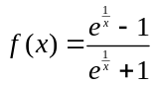，则点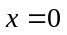是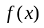的（ B ）。
A．可去间断点 B．跳跃间断点 C．无穷间断点 D．振荡间断点
2．设函数在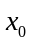处可导，a，b是非零常数，则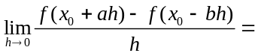（ C ）。
A．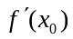 B．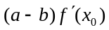 C．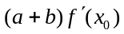 D．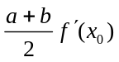
3．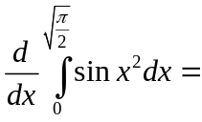（ C ）。
A． B．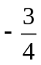 C．0 D．
4．设函数在[0,1]上二阶可导，且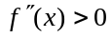，则下列不等式成立的是（ C ）。
A．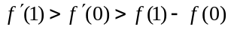 B．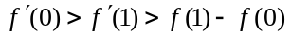
C．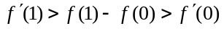 D．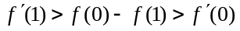
5．设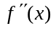连续，满足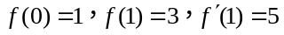，那么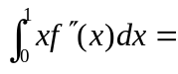（ D ）。
A． −1 B．1 C．2 D． 3
6．下列方程中可化为一阶线性微分方程的是（ B ）。
A．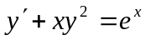 B．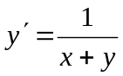
C．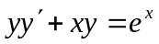 D．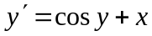

二、填空题(共18分，每小题3分)
得分
7．极限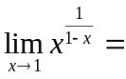___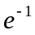_________________。
8．设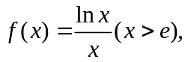则使不等式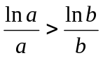成立的条件是___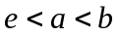____________。
9． 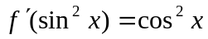，则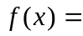____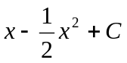___________。
10．当_0______时，函数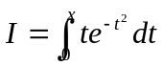 有极值。
11．反常积分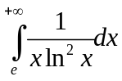是否收敛？_____收敛______________
12．微分方程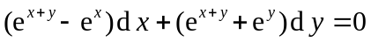的通解是____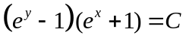______。
得分
三、解答题：（共36分，每小题6分）
13．求极限：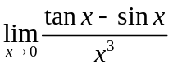。
解: 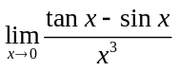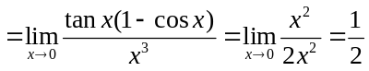 （6分）
14．确定a，b的值，使得函数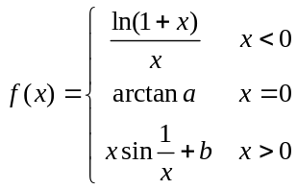 在处连续。
解：在处连续，则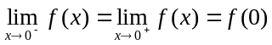 （2分）
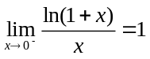，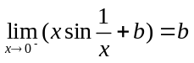，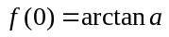 （4分）
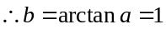
即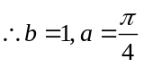 （6分）
15．设方程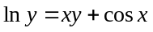确定函数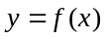，求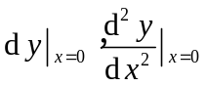。
解：，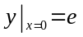
两边对x求导，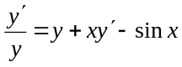，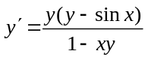，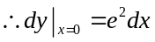 （3分）
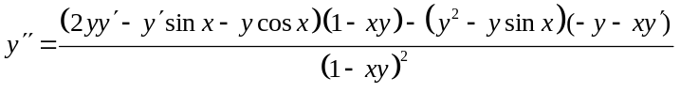，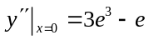 （6分）

16．计算不定积分：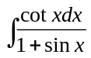。
解：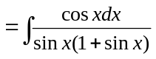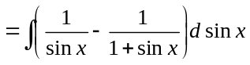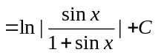 （6分）
17．计算定积分：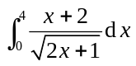。
解：令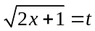，则
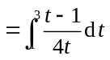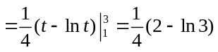 （6分）
18．已知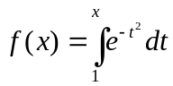，求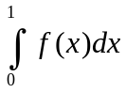。
解： 由已知，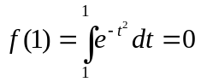，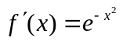
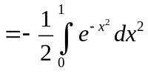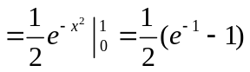 （6分）
得分
四、综合题（共16分，每小题8分）
19．求微分方程：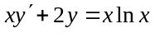满足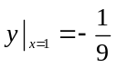的特解。
解：方程为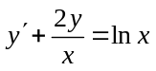，
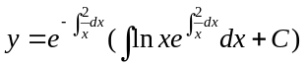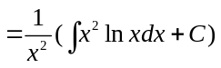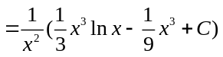 （6分）
将代入，得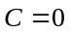，故微分方程的特解为：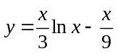。 （8分）
20．求抛物线 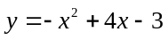及其在点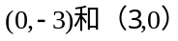处的切线所围成的图形的面积。
解：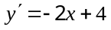，得在点处切线的斜率分别为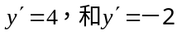，
故抛物线在点处的切线方程分别为
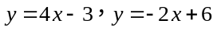， （4分）
丼得这两切线的交点为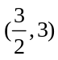
故所求的面积为
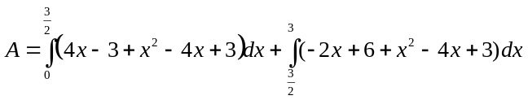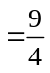 （8分）
得分
五、证明题：（共12分，每小题6分）
21．证明多项式 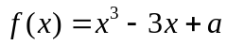（a为任意实数）在[0,1]上不可能有两个零点。
证明：假设多项式 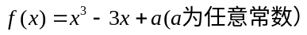在[0,1]上有两个零点，
即存在点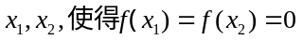，则由罗尔定理，存在点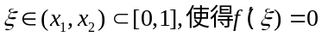
因为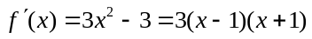在（0，１）内恒不等于零，故产生矛盾，故
多项式 在[0,1]上不可能有两个零点。
证毕。 （6分）
22．证明不等式：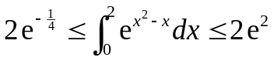。
证明：令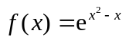，则在[0,2]上可导，且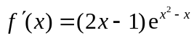，得驻点为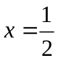，（2分）
判断得为（0，2）内的极大值。由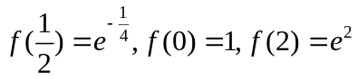， （4分）
得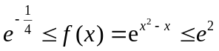
故由积分的性质，。
证毕。 （6分）

